2019届人教版物理中考复习专项测试试题：第一讲 声现象
 声音的产生
1．(2018·安徽二模)利用弦乐器进行演奏时，乐音是__________产生的，在进行弦乐器的演奏过程中，通过改变按弦不同的位置和拨动弦的力度，可以改变所产生的乐音的音调和响度。
2．(2018·利辛一模)《新闻联播》是中国中央电视台每日晚间播出的一档新闻节目，被称为“中国政坛的风向标”，它是中国收视率最高、影响力最大的电视新闻栏目，内容涵盖政治、经济、科技、社会、军事、外交、文化、体育、农业、交通等所有方面。我们听到的播音员的声音是由播音员声带的________而产生的，由同步卫星通过电磁波传播到全国各地。
 声音的传播
3．(2017·安顺)第十七届科博会在北京召开，中外多款智能机器人齐亮相，如幼教机器人可以和小朋友比赛背唐诗，下列有关说法中正确的是( )
A．机器人的声音不是由振动产生的
B．机器人的声音可以在真空中传播
C．机器人能区分小朋友的声音是因为他们的音色不同
D．机器人的声音在空气中的传播速度是3×10⁸ m/s
4．(2018·长沙)关于声现象，下列说法中正确的是( )
A．高速公路两旁设置隔音板，是为了在声源处减弱噪声
B．水中倒立的花样游泳运动员随着音乐表演，说明水能传播声音
C．逢年过节，当社区举行一些文艺表演活动时，从高音喇叭传出的歌声一定不是噪声
D．声音在真空中的传播速度是340 m/s
 声音的特性
5．(2017·龙岩)北京天坛游客众多，声音嘈杂，带耳机的小伟为了听清音乐，将音量调大，这是增大了声音的________；他在圜丘顶层的天心石上叫喊时，听到的声音格外洪亮，这是声音传到周围等距离的石板围栏后，被迅速反射，________加强了原声的效果。
6．(2018·娄底)如图所示，小秦改变了尺子伸出桌面的长度，用大小相同的力拨动尺子，尺子振动的( )
第6题图
A．音调与声源振动的频率有关
B．音色与声源振动的幅度有关
C．响度跟人与声源的距离无关
D．声音只能在空气中传播
 声音的利用
7．(2017·黄冈)学校在“5.12”汶川大地震纪念日举行防震逃生演练，同学们听到广播中的警报声迅速离开教室，说明声波可以传递________(选填“信息”或“能量”)。声波是通过________传到同学们的耳朵中。
8．(2017·江西)声音是由于物体________而产生的，当人在雪山中大声说话时，因为声音能传递________，所以就有可能诱发雪崩。
 超声与次声
9．有一种电子牙刷，它发出的超声波，能直达牙刷棕毛刷不到的地方，这样刷牙既干净又舒服。关于电子牙刷，下列说法中正确的是( )
A．人听不到超声波，是因为超声波不能在空气中传播
B．超声波能传递能量
C．超声波不是由物体振动产生的
D．超声波的音调很低，所以人听不到
声音的产生
10．(2018·安徽·3分)如图所示，8个相同的玻璃瓶中灌入不同高度的水，仔细调节水的高度，敲击它们，就可以发出“1，2，3，4，5，6，7，1·”的声音来；而用嘴吹每个瓶的上端，可以发出哨声。则下列说法正确的是( )
第10题图
A．敲击瓶子时，声音只是由瓶本身的振动产生的
B．敲击瓶子时，声音只是由瓶中水柱的振动产生的
C．用嘴吹时，哨声是由瓶中空气柱的振动产生的
D．用嘴吹时，哨声是由瓶中水柱的振动产生的
声音的特性
11．(2017·安徽·2分)在音乐中，中音C调“1(do)”的频率是262 Hz，D调“1(do)”的频率是294 Hz，由此可知D调“1”比C调“1”的________(选填乐音的三要素)高。
12．(2015·安徽·2分)许多男生在变声期后，说话时声带振动的频率比以前低，因而声音的________会降低。
声音的利用
13．(2016·安徽·2分)声呐在海洋勘察和军事方面都是一种重要的仪器。从知识上看，它是一种能定向发射和接收________(选填“超声波”或“次声波”)的设备。

专题强化集训1 声音的特性和利用
1．(2018·阜阳一模)在发生地震或者矿难事故时，埋在废墟或矿井中的被困人员，通过敲击水管发出求救信号比直接呼救的效果好，其原因是____________________________。
2．(2018·西宁)笑树能发出笑声是因为果实的外壳上有许多小孔，经风一吹，壳里的籽撞击壳壁，使其________发声；这种笑声与人的笑声有明显区别，主要是这两种声音________的不同。
3．(2018·恩施州)我们班文艺委员的歌声很像某位歌星，这是指他们的________(选填“音调”“音色”或“响度”)相近，但是她有时也在自习课上唱歌，此时她“美妙”的歌声属于________(选填“乐音”或“噪音”)。
4．(2017·泰州)如图所示，在试管中加入少量水，用嘴对着试管口部吹气，使其发声，这是由于管内空气柱正在________，增加试管中的水量，吹气时声音的音调变________(选填“高”或“低”)。
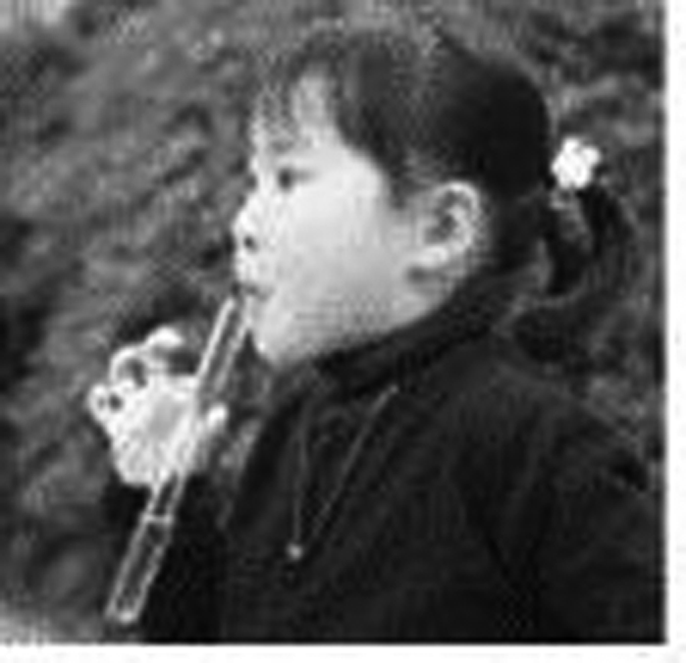
第4题图
5．(2018·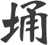 桥区模拟)唐诗《题破山寺后禅院》中有这么一句“万籁此俱寂，但余钟磬音”。诗人在清晨的寺院中感受万物都沉默静寂，只留下了敲钟击磬的声音，诗人能分辨钟、磬两种乐器的声音是因为它们发出声音的________不同。
6．(2018·安庆一模)夜晚，我们经过装有声控开关的楼道时，往往要用力地拍手或跺脚使灯点亮，“用力”是为了提高声音的________这一特性来达到控制电路的目的。
7．(2018·威海)下列关于声现象的说法中，正确的是( )
A．根据音调可以判断是哪位歌手正在唱歌
B．道路旁的隔音板是在人耳处减弱噪声
C．二胡演奏出的优美旋律，是由弦的振动产生的
D．用“B超”查看胎儿的发育情况，利用了声波可以传递能量
8．(2017·六盘水)关于声的叙述，下列说法中正确的是( )
A．“未见其人，先闻其声”是依据音调判断的
B．声音的传播速度是340 m/s
C．超声波击碎人体内结石是利用声波能够传递能量
D．噪声不是由物体振动产生的
9．(2018·德州)如图所示的是木制玩具青蛙刮鼓，用木棒在青蛙背上摩擦，就会发出类似青蛙的叫声，有时还能引起周围青蛙的附和共鸣。下列说法中正确的是( )
第9题图
A．青蛙刮鼓发出的声音是由木棒振动产生的
B．模拟青蛙的叫声是指音色相近
C．青蛙刮鼓发出的声音一定是噪声
D．能引起周围青蛙的附和共鸣说明声音能传递能量
10．(2018·颍州区三模)唐代“诗仙”李白在五言绝句《夜宿山寺》中写到“不敢高声语，恐惊天上人”中的“高”是指声音的( )
A．响度 B．音调 C．音色 D．频率
11．(2018·凤阳二模)物理课上，老师用力吹一根较长的塑料吸管的同时，用剪刀一小段一小段地剪短吸管，如图所示。同学们听到的声音( )
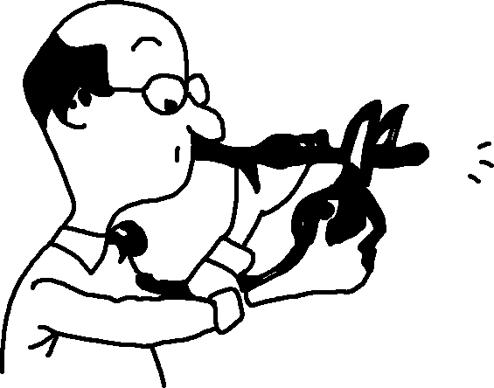
第11题图[来源:Z.xx.k.Com]
A．音色不变
B．音调变了
C．是老师的声带振动产生的[来源:Z_xx_k.Com]
D．后排同学听到的与前排同学听到的相同
12．(2017·乐山)下列有关声音的说法中，错误的是( )
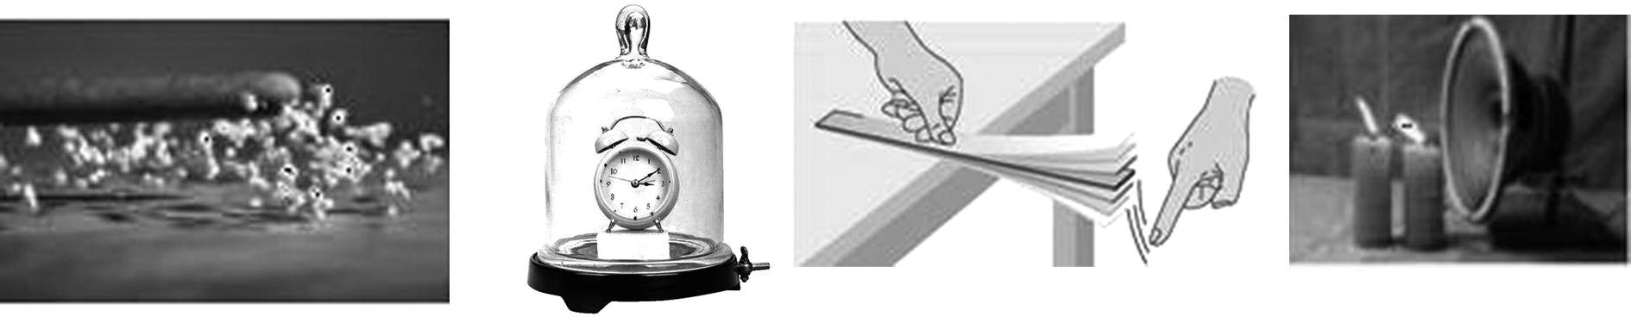
A B C D
A．敲击鼓面，看到鼓面上的泡沫颗粒跳动，说明声音是由物体的振动产生的
B．把正在响铃的闹钟放在玻璃罩内，逐渐抽出其中的空气，音量减弱，说明空气能够传声
C．直尺伸出桌面的长度越短，拨动时发出的声音音调越高，说明响度由频率决定
D．发声的扬声器外，烛焰晃动，说明声音可以传递能量

